软件工程导论期末复习和答案
1. 软件生存周期一般可分为__问题定义__、可行性研究、_需求分析_____、设计编码、__
测试________、运行与维护阶段。
2. 按软件的功能进行划分，软件可以划分为 系统软件
和应用软件。
、
支撑软件
3. 可行性研究主要集中在以下四个方面 经济可行性
、 技术可行
性
、法律可行性 和抉择。
4. 用户界面的 可使用性 是用户界面设计最重要的也是最基本的目标。
5. 常见的软件概要设计方法有 3 大类：以数据流图为基础构造模块结构的___结构化设计
方法_________，以数据结构为基础构造模块的__jackson 方法__________，以对象、类、
继承和通信为基础的__面向对象设计方法__________。
6. __数据流图________和__数据字典___共同构成系统的逻辑模型。
7. 软件测试的方法有__分析方法________和___非分析方法_______（即黑盒法）。
8. 单元测试一般以___白盒_____________测试为主，___黑盒______测试为辅。
9. 成本估计方法主要有__自底向上估计________、_自顶向下估计_________和算法模型估
计三种类型。
1. 下列哪个阶段不属于软件生存周期的三大阶段（ C
）。
A、计划阶段
C、编码阶段
B、开发阶段
D、维护阶段
2. 需求分析是（ A
）。
A、 软件开发工作的基础
B、 软件生存周期的开始
D、 由用户自己单独完成的
C、 由系统分析员单独完成的
3. 原型化方法是软件开发中一类常用的方法，它与结构化方法相比较，更需要（ B
）。
A、 明确的需求定义
C、 较长的开发时间
B、完整的生命周期
D、熟练的开发人员
4. 软件维护时，对测试阶段未发现的错误进行测试、诊断、定位、纠错，直至修改的回归
测试过程称为（ A
A、改正性维护
C、完善性维护
）。
B、适应性维护
D、预防性维护
5. 一般说来，投入运行的软件系统中有错误（ A ）。

A、不是不可以理解的
B、是不能容忍的
C、是要求退货的理由
D、是必然的
1. 在进行总体设计时应加强模块间的联系。（ N
）
2. 系统结构图是精确表达程序结构的图形表示法。因此，有时也可以将系统结构图当作系
统流程图使用。（ N ）
3. 用黑盒法测试时，测试用例是根据程序内部逻辑设计的。（
4. 在程序调试时，找出错误的位置和性质比改正该错误更难。（ Y
5. 以对象、类、继承和通信为基础的面向对象设计方法（OOD）也是常见的软件概要设计
方法之一。（ Y
6. 如果通过软件测试没有发现错误，则说明软件是正确的。（ N ）
7. 快速原型模型可以有效地适应用户需求的动态变化。（ Y
8. 模块化，信息隐藏，抽象和逐步求精的软件设计原则有助于得到高内聚，低耦合度的软
件产品。（ Y ）
9. 集成测试主要由用户来完成。（ N
N ）
）
）
）
）
10. 软件危机完全是由于硬件问题引起的。（ N
）
得 分 评卷人
六、分析设计题（每小题 10 分，共 20 分）
1. 某“调整工资”处理模块接受一个“职称”的变量，根据职称的不同（助教，讲师，副
教授，教授）作不同的处理，其中若是助教还必须输入工龄，只有工龄超过两年才能调
整工资。请用等价类划分法设计测试用例。
2. 假定某航空公司规定，乘客可以免费托运重量不超过30 公斤的行李。当行李重量超过
30 公斤时，对头等舱的国内乘客超重部分每公斤收费4 元，对其它舱的国内乘客超重
部分每公斤收费6 元，对国外乘客超重部分每公斤收费比国内乘客多一倍，对残疾乘客
超重部分每公斤收费比正常乘客少一半。用判定树表示计算行李费的算法。
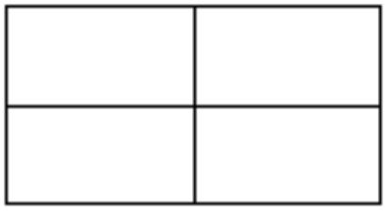

一、填空题（每空 1 分，共 20 分）
1. 问题定义 需求分析
2. 系统软件 支撑软件
测试
3. 经济可行性 技术可行性 法律可行性
4. 可使用性
5. 结构化设计方法（SD） Jackson 方法 面向对象设计方法（OOD）
6. 数据流图 数据字典
7. 分析方法 非分析方法
8. 白盒 黑盒
9. 自顶向下估计 自底向上估计
二、单项选择题（每小题 2 分，共 10 分）
1
2
3
4
5
C
A
B
A
A
四、判断题（每小题 2 分，共 20 分）
1－5：×××√√ 6－10：×√√××
六、分析设计题（每小题 10 分，共 20 分）
1. 划分等价类：
输入条件
职称
合理等价类
不合理等价类
①教授
⑤四种职称之外任
意一种
②副教授
③讲师
⑥助教兼工龄等于
④助教兼工龄大于 2 两年
职称兼工龄
年
⑦助教兼工龄小于
两年
设计测试用例：
输入数据
预期结果
覆盖范围
教授
副教授
讲师
输入有效，进行调整工资处理
输入有效，进行调整工资处理
输入有效，进行调整工资处理
①
②
③
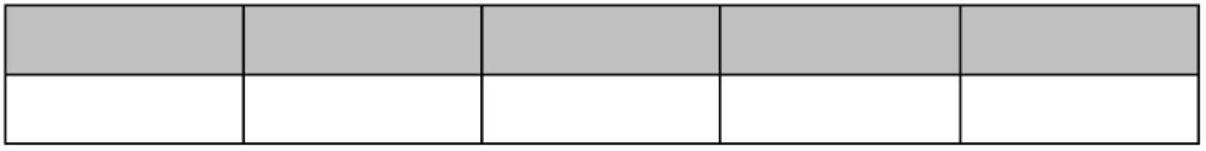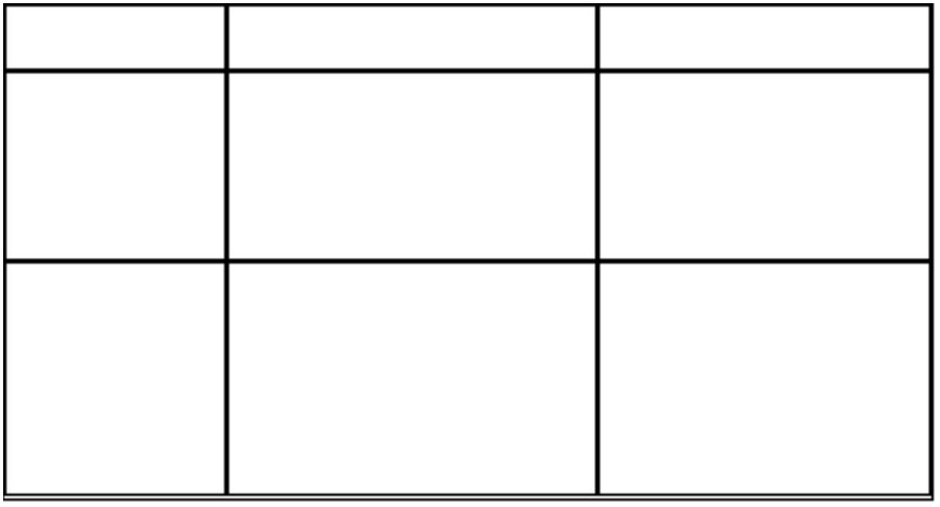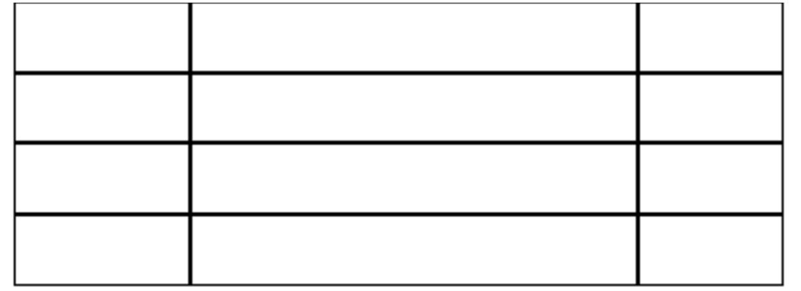

助教 3 输入有效，进行调整工资处理
④
⑥
助
输入有效，不调整工资处理
教
教
2
1
助
输入有效，不调整工资处理
输入无效
⑦
⑤
工程师
